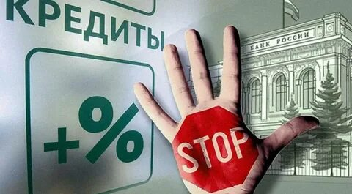

С 1 марта 2025 года вступает в силу Федеральный закон от 26.02.2024 №31-ФЗ (далее - Закон), которым вносятся изменения в Федеральный закон «О кредитных историях» (№ 218-ФЗ от 30.12.2004г.) и Федеральный закон «О потребительском кредите (займе)» (№ 353-ФЗ от 21 декабря 2013г.). Законом закреплено право и определен порядок, по которому физические лица смогут устанавливать самозапрет на выдачу кредитов. Закон поможет тем, кто хочет ограничить себя брать кредиты или опасается, что за него это могут сделать мошенники.

В соответствии с принятыми изменениями физические лица смогут запретить кредитным организациям и (или) микрофинансовым организациям оформление кредитов и займов на свое имя. Ограничение на заключение кредитных договоров не распространяется на договоры потребительского кредита (займа), обязательства по которым обеспечены ипотекой и (или) залогом транспортного средства, а также договоры основного образовательного кредита, предоставление государственной поддержки по которому осуществляется в порядке, установленном Федеральным законом «Об образовании в Российской Федерации» (№ 273-ФЗ от 29.12. 2012г.).

Для установления запрета (снятия запрета) субъект кредитной истории - физическое лицо вправе бесплатно любое количество раз подать во все квалифицированные бюро кредитных историй: заявление о запрете, заявление о снятии запрета. С 01.03.2025 года заявления можно подать с использованием единого портала государственных и муниципальных услуг (далее - единый портал Госуслуг) в форме электронного документа или с 01.09.2025 года через многофункциональный центр (далее-МФЦ) предоставления государственных и муниципальных услуг независимо от места жительства или места пребывания физического лица при представлении паспорта или иного документа, удостоверяющего личность.

При использовании для подачи единого портала Госуслуг электронный документ должен быть подписан заявителем одним из следующих способов:

а) простой электронной подписью (только для заявления об установлении запрета);

б) усиленной неквалифицированной электронной подписью (для заявления об установлении и снятии запрета);

в) усиленной квалифицированной электронной подписью (для заявления об установлении и снятии запрета).

Формы заявления о запрете и заявления о снятии запрета, подаваемых через МФЦ, и правила заполнения таких заявлений устанавливаются Банком России.

Квалифицированное бюро кредитных историй обязано включить в состав кредитной истории субъекта - физического лица сведения о запрете (снятии запрета): в день получения квалифицированным бюро кредитных историй заявления о запрете (снятии запрета), если такое заявление получено до 22 часов по московскому времени или в календарный день, следующий за днем получения заявления о запрете (снятии запрета), если такое заявление получено квалифицированным бюро кредитных историй после 22 часов по московскому времени.

Датой начала действия запрета является календарный день, следующий за днем включения в состав кредитной истории субъекта кредитной истории - физического лица сведений о запрете. Датой начала действия снятия запрета является второй календарный день, следующий за днем включения в состав кредитной истории сведений о снятии запрета.

При наличии запрета кредитор должен отказать гражданину в заключении с ним договора потребительского кредита (займа). В случае заключения договора, несмотря на запрет, кредитор не сможет требовать от заемщика исполнения им обязательств.

*Материал подготовлен с использованием открытых Интернет-источников.*